

Propuesta de Desarrollo de Software

Nuevo Portal para Celíacos Fundación Convivir

Preparado para:

Seminario de Título

15/07/2015

Profesores:

Carlos Neira

Eduardo Quiroga

Preparado por:

Fabiola Avilés

Juan Garcés

TABLA DE CONTENIDO

CONTENIDOS Nº Pág.

1 Introducción 4
2 Identificación del Problema 4
2.1 Contexto del Problema 4
2.2 Análisis Ishikawa 5
3 Objetivos 6
3.1 Objetivo General 6
3.2 Objetivos Específicos 6
4 Solución Propuesta 7
4.1 Enfoque Metodológico 7
4.1.1 Gestión del Proyecto 7
4.1.2 Metodología de Desarrollo 8

ÍNDICE DE FIGURAS

Ilustración 1 - Diagrama Ishikawa 5
Ilustración 2 - Enfoque metodológico de desarrollo de software Scrum 9

Introducción

La celiaquía es una enfermedad de intolerancia al gluten que está presente en todo el mundo. En Chile se estima que existe un mínimo de 120.000 personas que padecen esta enfermedad. De acuerdo a una encuesta del ISP que data del año 2010, son 97000 los pacientes diagnosticados y se estima que son muchos más que no lo están.

La fundación convivir es una fundación dedicada a difundir información y colaborar con los celiacos de Chile. Para ello cuenta con un sitio web en el cual publica toda la información necesaria relativa a la enfermedad, por ejemplo, medicamentos y alimentos permitidos, nombres de especialistas, recetas, etc. La fundación controla y certifica que ciertos alimentos y medicamentos se encuentren libres de gluten, para lo cual se apoya en ciertos organismos como el ISP que analizan los compuestos de un producto y certifican que estén bajo la norma establecida.

Como vemos, el rol que cumple la fundación es muy importante para estos enfermos, ya que les facilita la información de los productos libres de gluten sin ningún costo asociado a ellos, pudiendo ser esta consultada en cualquier momento. Sin embargo, el portal actual requiere ser modernizado para facilitar la búsqueda de información dentro de él.

Identificación del Problema

La fundación convivir, como dijimos anteriormente, posee un sitio web en el cual publica mucha información relevante para los enfermos de celiaquía. Si bien posee páginas que despliegan gran cantidad de información, lo hace de una manera poco óptima como texto organizado en secciones, las cuales pueden ser accedidas desde un menú. Los medicamentos y alimentos están en una lista en formato pdf y no existen canales modernos de comunicación en la página donde los usuarios puedan interactuar en tiempo real entre ellos o con especialistas, independiente de su ubicación.

Debido a lo anterior, la búsqueda de información no es una grata experiencia al usuario, transformándose en una tarea muy tediosa para encontrar lo que se busca, por ejemplo, si se quiere encontrar un medicamento certificado que contenga paracetamol.

Contexto del Problema

La fundación Convivir actualiza la información en la página editándola directamente como texto en secciones, a excepción de los medicamentos y alimentos que están en documentos en formato pdf. Una persona encargada debe actualizar este documento cada vez que un producto se agrega o se quita de la lista respectiva (por estar o no certificado de libre de gluten). Esto trae consigo que a veces la lista no esté correctamente actualizada y que los usuarios no se enteren de que ha sido modificada. También al ser información en texto, no es posible buscar de forma rápida y precisa lo que se necesita.
Por otra parte, la fundación realiza charlas, las cuales son presenciales y solo pueden ser escuchadas por personas que asistan presencialmente en el lugar donde se dicten. Esto trae como consecuencia la no efectiva entrega de información a todo el público potencial que se debería.
Con todos los antecedentes expuestos, hemos concluido que el proceso de entrega de información no es el mejor. Esto también ha quedado expuesto por los comentarios de los usuarios a la fundación y las continuas solicitudes de mejora realizadas por estos, estrechamente relacionadas con los puntos expuestos acerca de este problema.

Análisis Ishikawa

La figura 2.1 describe el análisis Ishikawa del problema. El objetivo es proporcionar las causas y efectos que tienen injerencia en el problema.

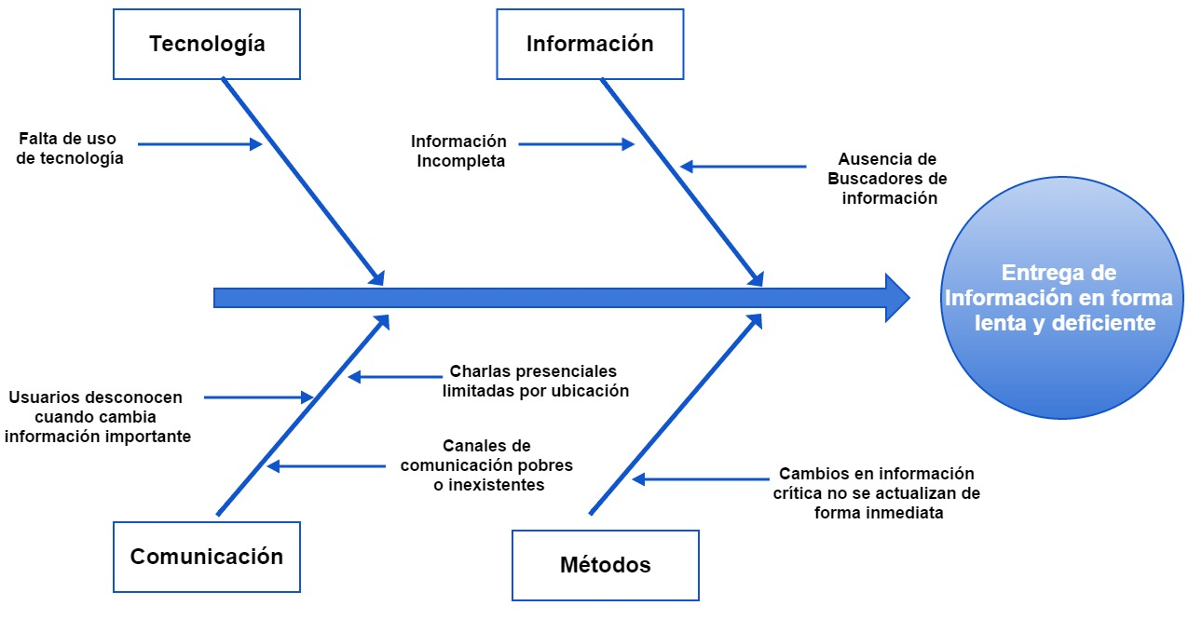
Ilustración 1 - Diagrama Ishikawa

Objetivos

Objetivo General

Mejorar el proceso de entrega de información realizado por la fundación, haciéndolo más rápido y eficiente con el fin de facilitar el uso del portal a los usuarios.
Metrica:

Objetivos Específicos

Dentro de los objetivos específicos, se espera:

Escenario actual | Objetivo específico | Escenario esperado | Métrica | Criterio de éxito
Canales formales de comunicación pobres o inexistentes | Proveer canales de comunicación para los usuarios, nutricionistas y especialistas. | Se espera que desde el sitio web existan las condiciones necesarias para poder comunicarse en tiempo real con otros usuarios así como poder crear temas en los cuales los usuarios puedan intercambiar ideas | Boolean:  T = Verdadero (cumple)  F = Falso (no cumple) | Proveer al menos 1 canal de comunicación una vez terminado el proyecto.
Charlas presenciales que limitan al público de acuerdo a la ubicación | Hacer extensible la charla a los usuarios que se conectan al sitio de forma online.- | Poder ver la charla a través del sitio de la fundación, lo que implica que alguien la pueda transmitir | Boolean:  T = Verdadero (cumple)  F = Falso (no cumple) | Verificar que se pueda transmitir video a través del sitio.
No existe buscador de información en el sitio de la fundación | Crear buscador, con búsqueda avanzada, para poder listar información en el sitio | Poder usar un buscador para buscar información en el sitio | Cantidad de módulos sin buscador/módulos nuevos con buscador | El resultado debe ser igual a 1.
Usuarios desconocen cuando cambia información importante | Alertar cuando haya alguna novedad sobre cierta información de carácter crítico | Usuario notificado respecto de un cambio en la información. | Boolean:  T = Verdadero (cumple)  F = Falso (no cumple) | Verificar que cuando existan cambios, se generen las alertas correspondientes
Falta de uso de tecnología en el despliegue de información | Usar la geolocalización para mostrar direcciones de lugares de interés para los pacientes | Posibilidad de ver un mapa con los sitios de interés en el sitio de la fundación | Cantidad de lugares de interés/ cantidad de lugares que se geolocalizaron | El resultado debe ser igual o mayor a 0,7
Lentitud al cambiar información relevante en la página | Crear un mantenedor de contenidos. | La información relevante en la página debe ser actualizada de forma casi inmediata. | TF = tiempo final  TPA = Tiempo Promedio Actual  TF < TPA | Reducir el tiempo promedio actual en un  95%
Información incompleta y desorganizada al no existir un completo registro de información (BD) | Crear registro de información en una base de datos que contemple información importante para la fundación | Poder guardar información a través del sitio de la fundación en una base de datos. | Boolean:  T = Verdadero (cumple)  F = Falso (no cumple) | Comprobar si es posible guardar información en el nuevo sitio de la fundación.

Solución Propuesta

Desarrollo de una nueva plataforma web para internet que mejore la problemática actual y que permita a los usuarios acceder fácilmente a la información entregada por la fundación, apoyándose en la tecnología para ayudar a encontrar lo que ellos necesitan.

Enfoque Metodológico

Gestión del Proyecto

La metodología elegida para gestionar el proyecto es Scrum. Elegimos un estilo de gestión adaptable considerando que el proyecto tiene ciertas características que lo hacen ideal para trabajar de esta forma:

Objetivos de nuestra gestión ágil

- Valor : Al tratarse de un producto que será usado por gente con condiciones especiales se espera poder dar la mayor cantidad de valor posible como herramienta de apoyo.
- Agilidad : Capacidad para producir partes completas del producto en periodos breves de tiempo lo cual tiene un efecto positivo en los usuarios de este sitio.
- Flexibilidad: No se descartan cambios en los requisitos dada la evolución que estos pueden tener en el tiempo.

Razones para utilizar Scrum:

- Requerimientos no están bien definidos y pueden cambiar, esta metodología me permite flexibilizar en este sentido.
- Cercanía con el cliente lo cual ayuda a satisfacer las expectativas que tiene del producto.
- Entrega de un producto funcional al finalizar cada iteración.

Scrum trabaja con un conjunto de buenas prácticas y roles. Para lo relativo a la gestión del proyecto existe la figura de Scrum Manager, el cual es el encargado de velar por la gestión del proyecto y además ver que la metodología se cumpla.

Metodología de Desarrollo

Para el desarrollo se utilizará la metodología ágil Scrum la cual posee un método de desarrollo iterativo/incremental, este método se basa en iteraciones denominadas Sprint. En cada sprint se abordarán los requerimientos que estén priorizados para cada iteración. Al finalizar esa se entregará una parte completa del producto.

En la siguiente figura se representa el enfoque metodológico de desarrollo de software Scrum:

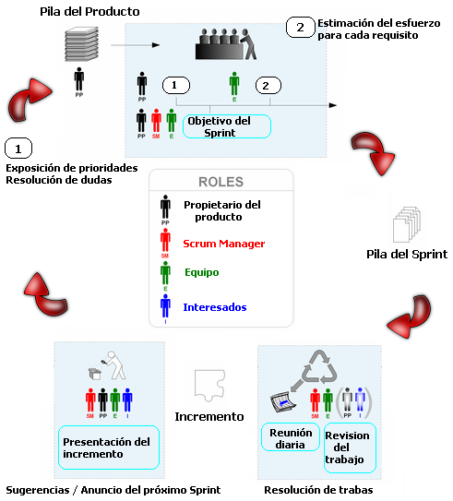

Ilustración 2 - Enfoque metodológico de desarrollo de software Scrum

Este es un test…

